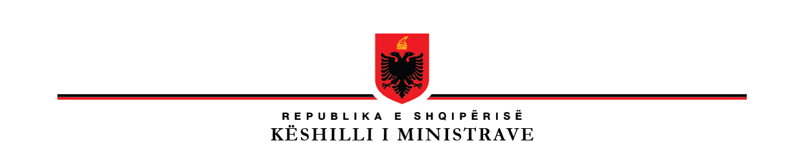
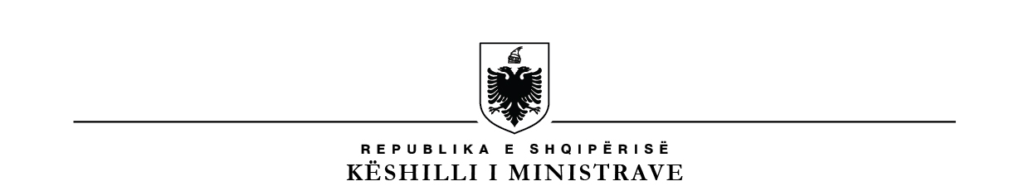

V E N D I M

Nr.______, datë____________

PËR

PROPOZIMIN E PROJEKTLIGJIT “PËR RATIFIKIMIN E MARRËVESHJES SË HUAS, NDËRMJET REPUBLIKËS SË SHQIPËRISË, PËRFAQËSUAR NGA MINISTRIA E FINANCAVE DHE EKONOMISË (HUAMARRËSI), DHE AGJENCISË FRANCEZE PËR ZHVILLIM, PËR FINANCIMIN E PROJEKTIT “POLITIKA PËR MBËSHTETJEN E REFORMËS NË SEKTORIN ENERGJETIK
NË SHQIPËRI””

Në mbështetje të neneve 81, pika 1, 83, pika 2, e 100, të Kushtetutës, dhe të nenit 17, të ligjit nr.43/2016, “Për marrëveshjet ndërkombëtare në Republikën e Shqipërisë”, me propozimin e ministrit të Financave dhe Ekonomisë, Këshilli i Ministrave

V E N D O S I:

Propozimin e projektligjit “Për ratifikimin e marrëveshjes së huas, ndërmjet Republikës së Shqipërisë, përfaqësuar nga Ministria e Financave dhe Ekonomisë (huamarrësi), dhe Agjencisë Franceze për Zhvillim, për financimin e projektit “Politika për mbështetjen e reformës në sektorin energjetik në Shqipëri””, për shqyrtim e miratim, me procedurë të përshpejtuar, në Kuvendin e Republikës së Shqipërisë, sipas tekstit dhe relacionit që i bashkëlidhen këtij vendimi.

Ky vendim hyn në fuqi menjëherë.

K R Y E M I N I S T R I

EDI RAMA

MINISTRI I FINANCAVE
DHE EKONOMISË

DELINA IBRAHIMAJ


REPUBLIKA E SHQIPËRISË
Kuvendi

P R O J E K T L I GJ

Nr. ______/2021

PËR

RATIFIKIMIN E MARRËVESHJES SË HUAS, NDËRMJET REPUBLIKËS SË SHQIPËRISË, PËRFAQËSUAR NGA MINISTRIA E FINANCAVE DHE EKONOMISË (HUAMARRËSI), DHE AGJENCISË FRANCEZE PËR ZHVILLIM, PËR FINANCIMIN E PROJEKTIT “POLITIKA PËR MBËSHTETJEN E REFORMËS NË SEKTORIN ENERGJETIK NË SHQIPËRI”

Në mbështetje të neneve 78, 83, pikat 1 e 2, dhe 121, pika 1, shkronja “ç”, të Kushtetutës, me propozimin e Këshillit të Ministrave, Kuvendi i Republikës së Shqipërisë

V E N D O S I:

Neni 1

Ratifikimin e marrëveshjes së huas, ndërmjet Republikës së Shqipërisë, përfaqësuar nga Ministria e Financave dhe Ekonomisë (huamarrësi), dhe Agjencisë Franceze për Zhvillim, për financimin e projektit “Politika për mbështetjen e reformës në sektorin energjetik në Shqipëri”, që i bashkëlidhet këtij ligji dhe është pjesë përbërëse e tij.

Neni 2

Ky ligj hyn në fuqi 15 ditë pas botimit në “Fletoren zyrtare”.

K R Y E T A R I

LINDITA NIKOLLA

